Resolución del Pleno del Instituto de Transparencia, Acceso a la Información Pública y Protección de Datos Personales del Estado de México y Municipios, con domicilio en Metepec, Estado de México, a cinco de febrero de dos mil veintiséis.

VISTO el expediente electrónico formado con motivo de los recursos de revisión número 08490/INFOEM/IP/RR/2025 y 08491/INFOEM/IP/RR/2025, interpuestos por XXXXXXXXXXXXXXXXXXXXXX, en lo sucesivo El Recurrente, en contra de la respuesta del Ayuntamiento de Tepotzotlán, en lo subsecuente El Sujeto Obligado, se procede a dictar la presente resolución.

A N T E C E D E N T E S

PRIMERO. De las solicitudes de información.
En fecha veintinueve de mayo de dos mil veinticinco, el Recurrente, presentó a través de la Plataforma Nacional de Transparencia (PNT), la cual se encuentra estrechamente relacionada con el Sistema de Acceso a la Información Mexiquense (SAIMEX), ante el Sujeto Obligado, la solicitud de acceso a la información pública, a las que se les asignó el número de expediente 00253/TEPOTZOT/IP/2025 y 00252/TEPOTZOT/IP/2025, mediante los cual solicitó lo siguiente:

- Para la solicitud de información 00253/TEPOTZOT/IP/2025
“me sea informado MOTIVO, CON FUNDAMENTO Y EXHIBIENDO RESOLUCIÓN O ACTA ALGUNA DONDE PUEDA OBSERVARSE EL MOTIVO DEL REGRESO DE LA PRESIDENTA MARÍA DE LOS ÁNGELES ZUPPA VILLEGAS a la presidencia municipal, en virtud de que FUÉ INHABILITADA POR DESACATO DURANTE 7 MESES.” (Sic).

- Para la solicitud de información 00252/TEPOTZOT/IP/2025
“me sea informado MOTIVO, CON FUNDAMENTO Y EXHIBIENDO RESOLUCIÓN O ACTA ALGUNA DONDE PUEDA OBSERVARSE EL MOTIVO DEL REGRESO DE LA PRESIDENTA MARÍA DE LOS ÁNGELES ZUPPA VILLEGAS a la presidencia municipal, en virtud de que FUÉ INHABILITADA POR DESACATO DURANTE 7 MESES. y SI EXISTE UNA SUSPENSIÓN EN JUICIO DE AMPARO de la presidenta MARIA DE LOS ANGELES ZUPPA VILLEGAS ya que FUÉ INHABILITADA POR DESACATO DURANTE 7 MESES y su regreso afecta nuestra esfera jurídica al tener desconocimiento de si es nuestra presidenta o no, al mismo tiempo para no llegar a cometer algún ilícito.” (Sic).

Así mismo se advierte que el Recurrente anexo a sus solicitudes el archivo electrónico denominado Archivo Adjunto a la Solicitud que consta de una página en formato PDF por medio del cual el Recurrente manifiesta nuevamente su solicitud de acceso a la información

MODALIDAD DE ENTREGA: A través del SAIMEX y correo electrónico

SEGUNDO. De la Prórroga y las respuestas del Sujeto Obligado.
De las constancias que obran en el sistema SAIMEX, se advierte que el diecinueve de junio de dos mil veinticinco El Sujeto Obligado emitió una prórroga a efecto de dar respuesta a las solicitudes de información sin embargo se advierte que NO cumple con los requisitos establecidos por el artículo 163 de la Ley de Transparencia Local.

De las constancias que obran en el sistema SAIMEX, se advierte que el trece de junio de dos mil veinticinco, El Sujeto Obligado emitió la respuesta en los siguientes términos:
Solicitud de Información | Respuesta del Sujeto Obligado
00253/TEPOTZOT/IP/2025 | - HAT-SA-OI-542-2025.pdf
00252/TEPOTZOT/IP/2025 | - HAT-SA-OI-541-2025.pdf

De los archivos electrónicos cuyo contenido no se inserta por ser del conocimiento de las partes, sin embargo, serán motivo de estudio en el Considerado respectivo.

TERCERO. Del recurso de revisión.
Inconforme con la respuesta por parte del Sujeto Obligado, el ahora Recurrente interpuso el presente recurso de revisión en fecha once de junio de dos mil veinticinco, los cuales fueron registrados en el sistema electrónico con expedientes número 08490/INFOEM/IP/RR/2025 y 08491/INFOEM/IP/RR/2025, , en los cuales expresa, las siguientes manifestaciones:

- Para el recurso de revisión 08490/INFOEM/IP/RR/2025

- Acto Impugnado
“La información que solicité claramente fue el documento donde expresamente diga que la presidenta pueda volver a sus funciones, no el Cabildo donde informa” (Sic).

- Razones o Motivos de Inconformidad
” No han exhibido una resolución judicial dictada por algún tribunal donde deje invlalida la resolución administrativa donde la inhabilitan, que fue lo que solicité, la RESOLUCIÓN” (Sic).

- Para el recurso de revisión 08491/INFOEM/IP/RR/2025

- Acto Impugnado
“Solo mencionan el día de Cabildo donde la presidenta habla de eso, no dan contestación a mi peticion” (Sic).

- Razones o Motivos de Inconformidad
“Solicité la resolución judicial donde amparen a la presidenta y no han exhibido” (Sic).

CUARTO. Del turno del recurso de revisión.
Medio de impugnación que le fue turnado al Comisionado Presidente José Martínez Vilchis y Luis Gustavo Parra Noriega, de lo anterior y con fundamento en el artículo 185, fracción I, de la Ley de Transparencia y Acceso a la información Pública del Estado de México y Municipios, del cual recayó acuerdo de admisión en fechas quince y dieciséis de julio de dos mil veinticinco, determinándose en él, un plazo de siete días para que las partes manifestaran lo que a su derecho corresponda en términos del numeral ya citado.

QUINTO. De la Acumulación
Posteriormente por Acuerdo de Pleno, en fecha seis de agosto de dos mil veinticinco se aprobó la acumulación del recurso de revisión 08490/INFOEM/IP/RR/2025, y 08491/INFOEM/IP/RR/2025, ya que existe identidad del solicitante, del Sujeto Obligado y similitud de causas y objeto de solicitud. Lo anterior de conformidad con lo dispuesto en el artículo 195, de la Ley de Transparencia y Acceso a la información Pública del Estado de México y Municipios, y con el artículo 18 del Código de Procedimientos Administrativos del Estado de México, los cuales establecen respectivamente:
“Artículo 195. En la tramitación del recurso de revisión se aplicarán supletoriamente las disposiciones contenidas en el Código de Procedimientos Administrativos del Estado de México.”
“Artículo 18. La autoridad administrativa o el Tribunal acordarán la acumulación de los expedientes del procedimiento y proceso administrativo que ante ellos se sigan, de oficio o a petición de parte, cuando las partes o los actos administrativos sean iguales, se trate de actos conexos o resulte conveniente el trámite unificado de los asuntos, para evitar la emisión de resoluciones contradictorias. La misma regla se aplicará, en lo conducente, para la separación de los expedientes.”

SEXTO. De la etapa de manifestaciones y/o alegatos.
Una vez transcurrido el término legal referido se destaca que El Sujeto Obligado fue omiso para rendir su justificado. Asimismo, se aprecia que la parte Recurrente realizó alegatos en los términos siguientes;
- 00253/TEPOTZOT/IP/2025
  - ALEGATOS.pdf: Soporte documental que consta de cuatro fojas en formato PDF en lo términos siguientes;
ALEGATO PRIMERO. ...No se solicitó un informe general, ni documentos complementarios como actas de cabildo o comunicados políticos, sino un acto jurídico formal y vinculante emitido por una autoridad competente —ya sea un tribunal o el propio órgano que dictó la inhabilitación— que revocara, dejara sin efecto o suspendiera dicha resolución. Al no haberse satisfecho lo solicitado conforme a lo previsto en los principios de legalidad, certeza y máxima publicidad, la actuación del Sujeto Obligado resulta contraria a los derechos fundamentales consagrados en el Artículo 6° constitucional, así como en el Artículo 11 de la Ley de Transparencia y Acceso a la Información Pública del Estado de México y Municipios (LTAIPEMyM).

ALEGATO SEGUNDO. Incumplimiento del Sujeto Obligado....No obstante, dicho documento no tiene naturaleza de resolución administrativa ni judicial, por lo que no cumple con el contenido solicitado ni con el estándar legal para considerar cumplida la obligación de transparencia. El acta de cabildo, aunque es un documento público, no tiene efectos jurídicos vinculantes para revocar formalmente una inhabilitación previamente emitida por resolución administrativa. La sola manifestación de un órgano deliberativo
...

ALEGATO TERCERO. Obligación de declarar la inexistencia, si aplica En caso de que la información solicitada no exista, es decir, si no existe resolución judicial ni administrativa alguna que permita el regreso a funciones de la Presidenta Municipal, el Sujeto Obligado tenía la obligación legal de declarar de manera fundada y motivada la inexistencia de dicha información, bajo protesta de decir verdad.....
LEGATO CUARTO. Entrega de información incorrecta o distinta a la solicitada El Ayuntamiento de Tepotzotlán no entregó la información solicitada, sino que proporcionó una documentación diferente (acta de cabildo), lo cual configura una entrega incorrecta y ajena al objeto de la solicitud original. Esto representa una violación al derecho de acceso a la información pública, pues el sujeto obligado no está facultado para reinterpretar el contenido de lo solicitado, ni para sustituir discrecionalmente la información solicitada con otra que considere “suficiente” o “equivalente”.
...
ALEGATO QUINTO. Transparencia, control ciudadano y rendición de cuentas Finalmente, es importante destacar que la negativa del Sujeto Obligado a proporcionar la resolución formal que habilita a una servidora pública previamente inhabilitada para reincorporarse a su cargo, vulnera de manera directa los principios constitucionales de transparencia, rendición de cuentas y control ciudadano. Permitir que actos como la reincorporación de un servidor público inhabilitado ocurran sin la exhibición del acto jurídico que lo respalde, obstaculiza el escrutinio público y genera un precedente de opacidad incompatible con un Estado democrático de derecho. El derecho de acceso a la información es un derecho instrumental que permite ejercer otros derechos fundamentales, como la participación política, la exigencia de legalidad y la vigilancia del ejercicio del poder público.

  - HAT-SA-OI-542-2025 (1).pdf: Soporte documental que da cuenta de la respuesta proporcionada por el Sujeto Obligado.

  - 678685.page.pdf: Soporte documental que consta del acuse de solicitud de su solicitud de información.

SÉPTIMO. Del cierre de instrucción.
Así, una vez transcurrido el término legal, procedió a decretarse el cierre de instrucción en fecha dieciocho de agosto de dos mil veinticinco, en términos del artículo 185, Fracción VI, de la Ley de Transparencia y Acceso a la Información Pública del Estado de México y Municipios, iniciando el término legal para dictar resolución definitiva del asunto.

C O N S I D E R A N D O

PRIMERO. De la competencia.
Este Instituto de Transparencia, Acceso a la Información Pública y Protección de Datos Personales del Estado de México y Municipios es competente para conocer y resolver el presente Recurso de Revisión, conforme a lo dispuesto en el artículo 5, párrafos trigésimo séptimo, trigésimo octavo y trigésimo noveno fracciones IV y V de la Constitución Política del Estado Libre y Soberano de México; ordinal 2, fracción II, 13, 29, 36, fracciones I y II, 176, 178, 179, 181 párrafo tercero y 185 de la Ley de Transparencia y Acceso a la Información Pública del Estado de México y Municipios; y 9, fracciones I y XXIII y 11 del Reglamento Interior del Instituto de Transparencia, Acceso a la Información Pública y Protección de Datos Personales del Estado de México y Municipios.

SEGUNDO. De los alcances del Recurso de Revisión.
Anterior a todo debe destacarse que el recurso de revisión tiene el fin y alcance que señalan los numerales 176, 179, 181 párrafo cuarto, 194 y 195 y demás aplicables de la Ley de Transparencia y Acceso a la Información Pública del Estado de México y Municipios vigente y será analizado conforme a las actuaciones que obren en el expediente electrónico con la finalidad de reparar cualquier posible afectación al derecho de acceso a la información pública y garantizando el principio rector de máxima publicidad.

TERCERO. Cuestiones de previo y especial pronunciamiento.
Los Recursos de Revisión en estudio contienen los elementos normativos de validez exigidos en la Ley de Transparencia y Acceso a la Información Pública del Estado de México y Municipios, establecidos en el artículo 180 que enuncia:
“Artículo 180. El recurso de revisión contendrá:
I. El sujeto obligado ante la cual se presentó la solicitud;
II. El nombre del solicitante que recurre o de su representante y, en su caso, del tercero interesado, así como la dirección o medio que señale para recibir notificaciones;
III. El número de folio de respuesta de la solicitud de acceso;
IV. La fecha en que fue notificada la respuesta al solicitante o tuvo conocimiento del acto reclamado, o de presentación de la solicitud, en caso de falta de respuesta;
V. El acto que se recurre;
VI. Las razones o motivos de inconformidad;
VII. La copia de la respuesta que se impugna y, en su caso, de la notificación correspondiente, en el caso de respuesta de la solicitud; y
VIII. Firma del recurrente, en su caso, cuando se presente por escrito, requisito sin el cual se dará trámite al recurso.
Adicionalmente, se podrán anexar las pruebas y demás elementos que considere procedentes someter a juicio del Instituto.
En ningún caso será necesario que el particular ratifique el recurso de revisión interpuesto.
En caso de que el recurso se interponga de manera electrónica no será indispensable que contengan los requisitos establecidos en las fracciones II, IV, VII y VIII.” [Sic]

Cabe señalar que la parte Recurrente no proporcionó su nombre al ejercer su derecho de acceso a la información pública; sin embargo, no es motivo para desechar las solicitudes de acceso a la información pública conforme a lo previsto en el artículo 155, penúltimo párrafo de la Ley de Transparencia y Acceso a la Información Pública del Estado de México y Municipios que señala lo siguiente:
“Artículo 55.(…)
Las solicitudes anónimas, con nombre incompleto o seudónimo serán procedentes para su trámite por parte del sujeto obligado ante quien se presente. No podrá requerirse información adicional con motivo del nombre proporcionado por el solicitante.” [Sic]

Robusteciendo lo anterior se encuentra lo dispuesto en el artículo 5 párrafos vigésimo, vigésimo primero y vigésimo segundo, de la Constitución Política del Estado Libre y Soberano de México, se establece lo siguiente:
Constitución Política del Estado Libre y Soberano de México
“Artículo 5.- En el Estado de México todas las personas gozarán de los derechos humanos reconocidos en la Constitución Política de los Estados Unidos Mexicanos, en los tratados internacionales en los que el Estado mexicano sea parte, en esta Constitución y en las leyes que de ésta emanen, por lo que gozarán de las garantías para su protección, las cuales no podrán restringirse ni suspenderse salvo en los casos y bajo las condiciones que la Constitución Política de los Estados Unidos Mexicanos establece.
(…)
Toda persona en el Estado de México, tiene derecho al libre acceso a la información plural y oportuna, así como a buscar recibir y difundir información e ideas de toda índole por cualquier medio de expresión.
(…)
El derecho a la información será garantizado por el Estado. La ley establecerá las previsiones que permitan asegurar la protección, el respeto y la difusión de este derecho. Para garantizar el ejercicio del derecho de transparencia, acceso a la información pública y protección de datos personales, los poderes públicos y los organismos autónomos, transparentarán sus acciones, en términos de las disposiciones aplicables, la información será oportuna, clara, veraz y de fácil acceso. Este derecho se regirá por los principios y bases siguientes:
(..)
III. Toda persona, sin necesidad de acreditar interés alguno o justificar su utilización, tendrá acceso gratuito a la información pública, a sus datos personales o a la rectificación de éstos;
IV. Se establecerán mecanismos de acceso a la información y procedimientos de revisión expeditos que se sustanciarán ante el organismo autónomo especializado e imparcial que establece esta Constitución.
(…)
VIII. El Estado contará con un organismo autónomo, especializado, imparcial, colegiado, con personalidad jurídica y patrimonio propio, con plena autonomía técnica y de gestión, con capacidad para decidir sobre el ejercicio de su presupuesto y determinar su organización interna, responsable de garantizar el cumplimiento del derecho de transparencia, acceso a la información pública y a la protección de datos personales en posesión de los sujetos obligados en los términos que establezca la ley. (…)” [Sic]

Por otra parte, del contenido del artículo 1 de la Constitución Política de los Estados Unidos Mexicanos, se destaca lo siguiente:
“Artículo 1o. En los Estados Unidos Mexicanos todas las personas gozarán de los derechos humanos reconocidos en esta Constitución y en los tratados internacionales de los que el Estado Mexicano sea parte, así como de las garantías para su protección, cuyo ejercicio no podrá restringirse ni suspenderse, salvo en los casos y bajo las condiciones que esta Constitución establece. Las normas relativas a los derechos humanos se interpretarán de conformidad con esta Constitución y con los tratados internacionales de la materia favoreciendo en todo tiempo a las personas la protección más amplia.
Todas las autoridades, en el ámbito de sus competencias, tienen la obligación de promover, respetar, proteger y garantizar los derechos humanos de conformidad con los principios de universalidad, interdependencia, indivisibilidad y progresividad. En consecuencia, el Estado deberá prevenir, investigar, sancionar y reparar las violaciones a los derechos humanos, en los términos que establezca la ley.” [Sic]

Por lo cual, de una interpretación sistemática, conforme y progresiva del derecho humano de acceso a la información pública se aprecia que toda persona, sin necesidad de acreditar interés alguno o justificar su utilización, deberá tener acceso a la información pública, es decir, dicho derecho fundamental exime a quien lo ejerce, de acreditar su legitimación en la causa o su interés en el asunto, lo que permite la posibilidad de que, incluso, la solicitud de acceso a la información pueda ser anónima o no contener un nombre que identifique al solicitante o que permita tener certeza sobre su identidad.

En conclusión, se cubrieron los requisitos de procedencia y procedibilidad y conforme a las constancias que obran en el expediente.

CUARTO. De las causas de improcedencia.
En el procedimiento de acceso a la información y de los medios de impugnación de la materia, se advierten diversos supuestos de procedibilidad que deben estudiarse con la finalidad de dar cumplimiento a los principios de legalidad y objetividad inmersos en el artículo 9 de Ley de Transparencia y Acceso a la Información Pública del Estado de México y Municipios, en correlación con la seguridad jurídica que debe generar lo actuado ante este Órgano Garante.

Siendo una facultad legal entrar al estudio de las causas de improcedencia que hagan valer las partes o que se adviertan de oficio por este Órgano Resolutor y por ende que son objeto de análisis previo al estudio de fondo del asunto; presupuestos procesales de inicio o trámite de un proceso, dotando de seguridad jurídica las resoluciones, máxime que se trata de una figura procesal adoptada en la ley de la materia, la cual permite dilucidar alguna causal que impida el estudio y resolución, cuando una vez admitido el recurso de revisión se advierta una causa de improcedencia que permita sobreseerlo, sin estudiar el fondo del asunto; estudio oficioso o a petición de parte que no son incompatibles con el derecho de acceso a la justicia, ya que éste no se coarta por regular causas de improcedencia y sobreseimiento con tales fines.

Así las cosas, del análisis del expediente electrónico no se actualiza ninguna causa de improcedencia de las referidas en el artículo 191 de la Ley de Transparencia y Acceso a la Información Pública del Estado de México y Municipios, ni mucho menos se hizo valer causa de improcedencia alguna por las partes, que resulte dable abordar, encontrándose actualizados todos los presupuestos procesales para atender el fondo del asunto, en los términos del considerando posterior.

QUINTO. Estudio y resolución del asunto.
El análisis y resolución del presente recurso, se funda en el contenido íntegro de las actuaciones que obran en el expediente electrónico, para así estar en posibilidad este Órgano Colegiado de dictar el fallo correspondiente conforme a derecho, tomando en consideración los elementos aportados por las partes y respetando en todo momento al principio de máxima publicidad consagrado en nuestra Constitución Federal, Local y demás leyes aplicables en la materia, así como en los tratados internacionales en los que el Estado Mexicano sea parte, en concordancia con el párrafo tercero del artículo 1 de la Constitución Federal y el diverso 8 de la Ley de Transparencia local.

Por tanto, es conveniente recordar que el hoy Recurrente requirió del Sujeto Obligado, lo siguiente:
  - De la Servidora pública referida en solicitud;
- Resolución o acta en la que se pueda observar el motivo de regreso a sus actividades como presienta.
- Que se informe si existe suspensión del desacato con motivo de la interposición de un amparo.

Por lo que atento a la solicitud de información el Sujeto Obligado hizo entrega del siguiente archivo electrónico:
- Para la solicitud de información 00253/TEPOTZOT/IP/2025
- HAT-SA-OI-542-2025.pdf: Soporte documental que consta de una foja en formato PDF de fecha treinta de junio de dos mil veinticinco por medio del cual el Secretario del Ayuntamiento manifiesta que mediante la Vigésima Segunda Sesión Extraordinaria del Cabildo de fecha veintitrés de mayo del dos mil veinticinco la Presidenta informo de su reincorporación a sus actividades en términos de lo establecido por el artículo 41 de la Ley Orgánica Municipal del Estado de México.

- Para la solicitud de información
- HAT-SA-OI-541-2025.pdf: Soporte documental que consta de una foja en formato PDF de fecha treinta de junio de dos mil veinticinco por medio del cual el Secretario del Ayuntamiento manifiesta que mediante la Vigésima Segunda Sesión Extraordinaria del Cabildo de fecha veintitrés de mayo del dos mil veinticinco la Presidenta informo de su reincorporación a sus actividades en términos de lo establecido por el artículo 41 de la Ley Orgánica Municipal del Estado de México.

Ante la respuesta emitida por el Sujeto Obligado, el Recurrente consideró que su derecho a la información pública había sido conculcado, por lo que interpuso el recurso de revisión al rubro citado, para el recurso de revisión 08490/INFOEM/IP/RR/2025 como acto impugnado “La información que solicité claramente fue el documento donde expresamente diga que la presidenta pueda volver a sus funciones, no el Cabildo donde informa” y como Razones o Motivos de Inconformidad” No han exhibido una resolución judicial dictada por algún tribunal donde deje invlalida la resolución administrativa donde la inhabilitan, que fue lo que solicité, la RESOLUCIÓN”, para el recurso de revisión 08491/INFOEM/IP/RR/2025 como acto impugnado “Solo mencionan el día de Cabildo donde la presidenta habla de eso, no dan contestación a mi peticion” (Sic). y como Razones o Motivos de Inconformidad “Solicité la resolución judicial donde amparen a la presidenta y no han exhibido” por lo que el Recurrente considero que el sujeto obligado no le dio cuenta del soporte documental de la resolución o acta en la que se pueda observar el motivo de regreso a sus actividades como presienta así como del soporte documental que dé cuenta de la existencia de suspensión del desacato con motivo de la interposición de un amparo.

De lo anterior se debe señalar que el artículo 4, párrafo segundo de la Ley de Transparencia y Acceso a la Información Pública del Estado de México y Municipios, dispone:
“Artículo 4. …
Toda la información generada, obtenida, adquirida, transformada, administrada o en posesión de los sujetos obligados es pública y accesible de manera permanente a cualquier persona, en los términos y condiciones que se establezcan en los tratados internacionales de los que el Estado mexicano sea parte, en la Ley General, la presente Ley y demás disposiciones de la materia, privilegiando el principio de máxima publicidad de la información. Solo podrá ser clasificada excepcionalmente como reservada temporalmente por razones de interés público, en los términos de las causas legítimas y estrictamente necesarias previstas por esta Ley.”

Del precepto legal invocado, se desprende, que la información generada, obtenida, adquirida, transmitida, administrada o en posesión de los Sujetos Obligados, será accesible de manera permanente a cualquier persona, privilegiando el principio de máxima publicidad de la información.

En esta misma tesitura, el derecho de acceso a la información pública, consiste en que la información solicitada conste en un soporte documental en cualquiera de sus formas, a saber: expedientes, reportes, estudios, actas, resoluciones, oficios, correspondencia, acuerdos, directivas, directrices, circulares, contratos, convenios, instructivos, notas, memorandos, estadísticas o bien, cualquier otro registro que documente el ejercicio de las facultades, funciones y competencias de los Sujetos Obligados; los que, podrán estar en cualquier medio, sea escrito, impreso, sonoro, visual, electrónico, informático u holográfico, de conformidad con el artículo 3, fracción XI, de la Ley de la materia, el cual dispone lo siguiente:
“Artículo 3. Para los efectos de la presente Ley se entenderá por:
(…)
XI. Documento: Los expedientes, reportes, estudios, actas, resoluciones, oficios, correspondencia, acuerdos, directivas, directrices, circulares, contratos, convenios, instructivos, notas, memorandos, estadísticas o bien, cualquier otro registro que documente el ejercicio de las facultades, funciones y competencias de los sujetos obligados, sus servidores públicos e integrantes, sin importar su fuente o fecha de elaboración. Los documentos podrán estar en cualquier medio, sea escrito, impreso, sonoro, visual, electrónico, informático u holográfico;
(…)”

Además, es importante señalar que el artículo 18, de la Ley en la materia, los Sujetos Obligados cuenta con la obligación de documentar todos los actos que derive de sus atribuciones, funciones y competencia desde su origen la eventual y reutilización de la información que generen, por lo tanto toda la información que sea generada, posea y administre, es pública y accesible de manera permanente a cualquier persona, privilegiando el principio de máxima publicidad de la misma, por lo tanto esta debe ser proporcionada siempre y cuando se halle en los archivos documentales de los Sujeto Obligados y en las condiciones que se encuentre, la cual no podrá sufrir modificaciones o procesamiento, no presentarla conforme a los interés de los particulares, como de igual forma los Sujeto Obligados no deberán de generar, resumir o efectuar cálculos o practicar investigaciones.

Ahora bien, se procede al análisis de la totalidad de las constancias que integran el expediente electrónico del SAIMEX, a efecto de determinar si con la información remitida por El Sujeto Obligado a través de su respuesta se colma lo requerido en dicha solicitud.

Ahora bien, resulta oportuno traer a contexto la Plataforma Digital Estatal del Sistema Anticorrupción del Estado de México a efecto de advertir información relevante de la servidora pública referida en solicitud, por lo que se tiene lo siguiente:
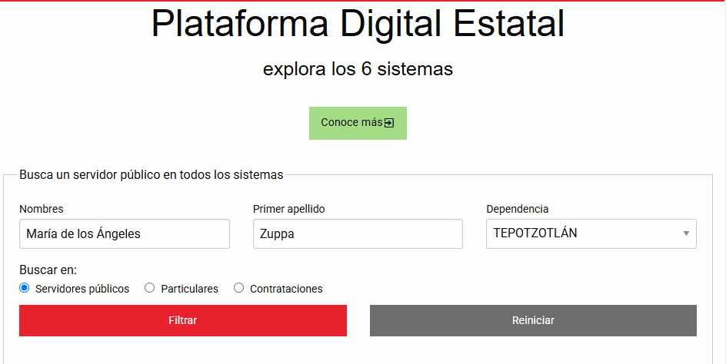
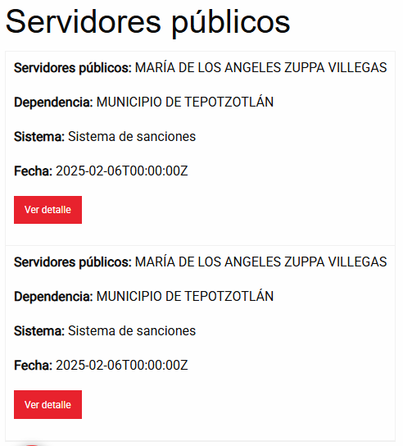
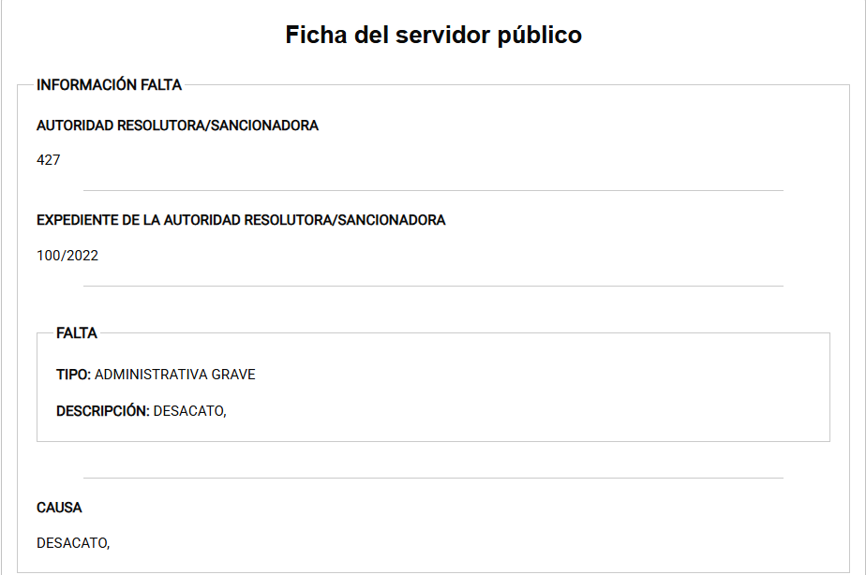
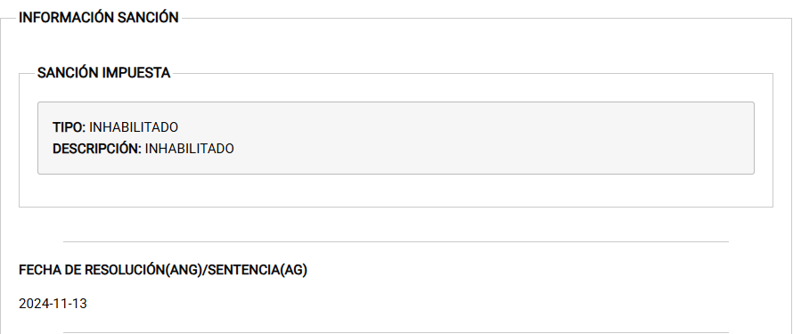
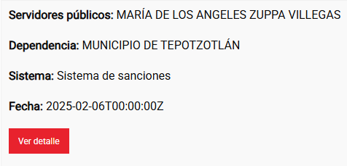
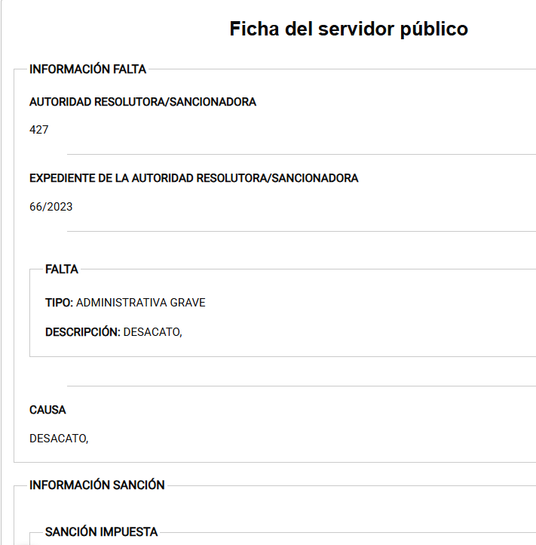

En este sentido, se considera esencial citar el Criterio de Interpretación en el orden administrativo número 0002-11, emitido por Acuerdo del Pleno de este Instituto de Transparencia y Acceso a la Información Pública del Estado de México y Municipios, publicado en el Periódico Oficial del Gobierno del Estado Libre y Soberano de México “Gaceta del Gobierno” el diecinueve (19) de octubre de dos mil once, cuyo rubro y texto dispone:
INFORMACIÓN PÚBLICA, CONCEPTO DE, EN MATERIA DE TRANSPARENCIA. INTERPRETACIÓN TEMÁTICA DE LOS ARTÍCULOS 2, FRACCIÓN V, XV, Y XVI, 3, 4,11 Y 41. “De conformidad con los artículos antes referidos, el derecho de acceso a la información pública, se define en cuanto a su alcance y resultado material, el acceso a los archivos, registros y documentos públicos, administrados, generados o en posesión de los órganos u organismos públicos, en virtud del ejercicio de sus funciones de derecho público, sin importar su fuente, soporte o fecha de elaboración.
En consecuencia el acceso a la información se refiere a que se cumplan cualquiera de los siguientes tres supuestos:
Que se trate de información registrada en cualquier soporte documental, que en ejercicio de las atribuciones conferidas, sea generada por los Sujetos Obligados;
Que se trate de información registrada en cualquier soporte documental, que en ejercicio de las atribuciones conferidas, sea administrada por los Sujetos Obligados, y
Que se trate de información registrada en cualquier soporte documental, que en ejercicio de las atribuciones conferidas, se encuentre en posesión de los Sujetos Obligados.”

Por su parte, en los Estrados Digitales del Tribunal de Justicia Administrativa del Estado de México (TRIJAEM), se observa un Acuerdo relacionado con un Procedimiento de Responsabilidad Administrativa, en dicho acuerdo se notificó al Secretario de Ayuntamiento e integrantes del Ayuntamiento, la Inhabilitación de la servidora pública referida en respuesta: https://trijaem.gob.mx/servicios/Estrados#!/
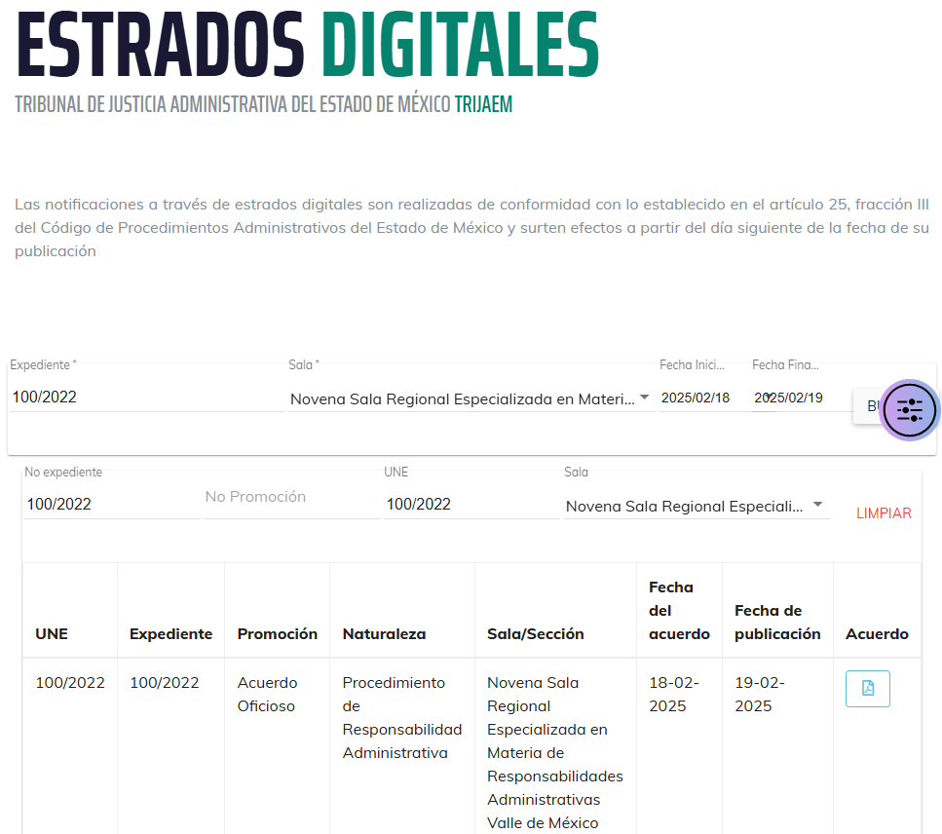


De lo anterior este Instituto advierte que el plazo de inhabilitación resuelto por la Novena Sala Regional Especializada en materia de Responsabilidades Administrativas del Valle de Toluca respecto la servidora pública fue de siete meses y quince días para desempeñar cualquier empleo, cargo o comisión en el servicio público en virtud de la acreditación de la falta administrativa grave denominada “Desacato” la cual en términos de lo establecido por el artículo 66 de la Ley de Responsabilidades Administrativas del Estado de México y Municipios, así mismo en términos de lo establecido por el artículo 208 de la Ley en comento se advierte que derivado de la acreditación de la falta grave se le hizo del conocimiento al Secretario del Ayuntamiento e integrantes del Ayuntamiento así como al Presidente de la Mesa Directiva del Congreso del Estado de México y al Presidente de la Junta de Coordinación Política (JUCOPO) de la LXII Legislatura del Estado de México corresponde al siguiente;
Artículo 66. Incurrirá en desacato el servidor público que, tratándose de requerimientos o resoluciones de autoridades fiscalizadoras, de control interno, judiciales, electorales o en materia de defensa de los derechos humanos o cualquier otra competente, proporcione información falsa, así como no dé respuesta oportunamente, retrase deliberadamente y sin justificación la entrega de la información, a pesar de que le hayan sido impuestas medidas de apremio conforme a las disposiciones aplicables.
Artículo 208. Una vez que haya causado ejecutoria la sentencia que determina la plena responsabilidad de un servidor público por faltas administrativas graves, el Tribunal de Justicia Administrativa, de oficio y sin demora alguna, girará oficio por el que notificará la sentencia respectiva, así como sus puntos resolutivos para su cumplimiento, de conformidad con las siguientes reglas:
I. Cuando el servidor público haya sido suspendido, destituido o inhabilitado, se dará vista a su superior jerárquico y a la Secretaría de la Contraloría.

Ahora bien, conforme a la Ley Orgánica Municipal del Estado de México establece la forma en que los Ayuntamientos se integran, así como sus atribuciones:
Integración e Instalación de los Ayuntamientos
Artículo 16.- Los Ayuntamientos se renovarán cada tres años, iniciarán su periodo el 1 de enero del año inmediato siguiente al de las elecciones municipales ordinarias y concluirán el 31 de diciembre del año de las elecciones para su renovación; y se integrarán por:
…
III. Un presidente, un síndico y siete regidores, electos por planilla según el principio de mayoría relativa; un síndico y cinco regidores designados según el principio de representación proporcional, cuando se trate de municipios que tengan una población de más de 500 mil habitantes.
Artículo 91.- La Secretaría del Ayuntamiento estará a cargo de un Secretario, el que, sin ser miembro del mismo, deberá ser nombrado por el propio Ayuntamiento a propuesta del Presidente Municipal como lo marca el artículo 31 de la presente ley. Sus faltas temporales serán cubiertas por quien designe el Ayuntamiento y sus atribuciones son las siguientes:
- Asistir a las sesiones del ayuntamiento y levantar las actas correspondientes;
- Emitir los citatorios para la celebración de las sesiones de cabildo, convocadas legalmente;
- Dar cuenta en la primera sesión de cada mes, del número y contenido de los expedientes pasados a comisión, con mención de los que hayan sido resueltos y de los pendientes;
- Llevar y conservar los libros de actas de cabildo, obteniendo las firmas de los asistentes a las sesiones;
- Validar con su firma, los documentos oficiales emanados del ayuntamiento o de cualquiera de sus miembros;
- Tener a su cargo el archivo general del ayuntamiento;
- Controlar y distribuir la correspondencia oficial del ayuntamiento, dando cuenta diaria al presidente municipal para acordar su trámite;
- Publicar los reglamentos, circulares y demás disposiciones municipales de observancia general;
- Compilar leyes, decretos, reglamentos, periódicos oficiales del estado, circulares y órdenes relativas a los distintos sectores de la administración pública municipal;
- Expedir las constancias de vecindad, de identidad o de última residencia que soliciten los habitantes del municipio, en un plazo no mayor de 24 horas, así como las certificaciones y demás documentos públicos que legalmente procedan, o los que acuerde el ayuntamiento;
- Elaborar con la intervención del síndico el inventario general de los bienes muebles e inmuebles municipales, así como la integración del sistema de información inmobiliaria, que contemple los bienes del dominio público y privado, en un término que no exceda de un año contado a partir de la instalación del ayuntamiento y presentarlo al cabildo para su conocimiento y opinión.
En el caso de que el ayuntamiento adquiera por cualquier concepto bienes muebles o inmuebles durante su ejercicio, deberá realizar la actualización del inventario general de los bienes mueb1es e inmuebles y del sistema de información inmobiliaria en un plazo de ciento veinte días hábiles a partir de su adquisición y presentar un informe trimestral al cabildo para su conocimiento y opinión.
- Integrar un sistema de información que contenga datos de los aspectos socio-económicos básicos del municipio;
- Ser responsable de la publicación de la Gaceta Municipal, así como de las publicaciones en los estrados de los Ayuntamientos; y
- Las demás que le confieran esta Ley y disposiciones aplicables.

Ahora bien, en atención a lo dispuesto por los artículos 3, fracción XI y 12 de la Ley de Transparencia y Acceso a la Información Pública del Estado de México y Municipios, los cuales son del tenor literal siguiente:
Artículo 3.- Para los efectos de la presente Ley se entenderá por:
…
XI. Documento: Los expedientes, reportes, estudios, actas, resoluciones, oficios, correspondencia, acuerdos, directivas, directrices, circulares, contratos, convenios, instructivos, notas, memorandos, estadísticas o bien, cualquier otro registro que documente el ejercicio de las facultades, funciones y competencias de los sujetos obligados, sus servidores públicos e integrantes, sin importar su fuente o fecha de elaboración. Los documentos podrán estar en cualquier medio, sea escrito, impreso, sonoro, visual, electrónico, informático u holográfico;

Artículo 4. El derecho humano de acceso a la información pública es la prerrogativa de las personas para buscar, difundir, investigar, recabar, recibir y solicitar información pública, sin necesidad de acreditar personalidad ni interés jurídico.

Toda la información generada, obtenida, adquirida, transformada, administrada o en posesión de los sujetos obligados es pública y accesible de manera permanente a cualquier persona, en los términos y condiciones que se establezcan en los tratados internacionales de los que el Estado mexicano sea parte, en la Ley General, la presente Ley y demás disposiciones de la materia, privilegiando el principio de máxima publicidad de la información. Solo podrá ser clasificada excepcionalmente como reservada temporalmente por razones de interés público, en los términos de las causas legítimas y estrictamente necesarias previstas por esta Ley.

Los sujetos obligados deben poner en práctica, políticas y programas de acceso a la información que se apeguen a criterios de publicidad, veracidad, oportunidad, precisión y suficiencia en beneficio de los solicitantes.

Artículo 12. Quienes generen, recopilen, administren, manejen, procesen, archiven o conserven información pública serán responsables de la misma en los términos de las disposiciones jurídicas aplicables.

Los sujetos obligados sólo proporcionarán la información pública que se les requiera y que obre en sus archivos y en el estado en que ésta se encuentre. La obligación de proporcionar información no comprende el procesamiento de la misma, ni el presentarla conforme al interés del solicitante; no estarán obligados a generarla, resumirla, efectuar cálculos o practicar investigaciones.

De lo anterior no pasa por desapercibido por este Instituto que las resoluciones emitidas por el Tribunal de Justifica Administrativa pueden ser impugnadas por los responsables a través del recurso de apelación , el cual procederá contra las resoluciones que determinen imponer sanciones por la comisión de faltas administrativas graves, como lo es en el presente caso, lo anterior en términos de lo establecido por el artículo 201, 202, 204 y 205 de la Ley de Responsabilidades Administrativas del Estado de México y Municipios;
Artículo 201. Las resoluciones emitidas por el Tribunal de Justicia Administrativa, podrán ser impugnadas por los responsables, las autoridades investigadoras o los terceros, a través del recurso de apelación, ante la instancia competente y conforme a los medios que determine la presente Ley y la Ley General de Responsabilidades Administrativas.
El recurso de apelación se promoverá por escrito ante el Tribunal de Justicia Administrativa que emitió la resolución, dentro de los quince días hábiles siguientes a aquél en que surta sus efectos la notificación correspondiente.
En el escrito deberán formularse los agravios que consideren las partes se les hayan causado, exhibiendo una copia del mismo para la integración del expediente y una para cada una de las partes.

Artículo 202. Procederá el recurso de apelación contra las resoluciones siguientes:
    - La que determine imponer sanciones por la comisión de faltas administrativas graves o faltas de particulares.
    - La que determine que no existe responsabilidad administrativa por parte de los presuntos infractores, ya sean servidores públicos o particulares.

Artículo 204. El Tribunal de Justicia Administrativa procederá al estudio de los conceptos de apelación, atendiendo la prelación lógica. En todos los casos se privilegiará el estudio de los que contengan cuestiones de fondo por encima de las de procedimiento y forma, a menos que al invertir el orden se configure la inocencia del servidor público o del particular, o de ambos, o que en el caso de que el recurrente sea la autoridad Investigadora, las violaciones de forma hayan impedido conocer con certeza la responsabilidad de los presuntos infractores.

En los asuntos en los que se desprendan violaciones de fondo de las cuales pudiera derivarse el sobreseimiento del procedimiento de responsabilidad administrativa, la inocencia del recurrente, o la determinación de responsabilidad administrativa respecto de determinada conducta, se dará preferencia al estudio de dichas violaciones aún de oficio.

Artículo 205. En el caso de ser revocada la sentencia o de que su modificación así lo disponga, cuando el recurrente sea el servidor público o el particular, se ordenará al Ente público en el que se preste o haya prestado sus servicios, lo restituya de inmediato en el goce de los derechos de que hubiese sido privado por la ejecución de las sanciones impugnadas, en los términos de la sentencia respectiva, sin perjuicio de lo que al respecto establezcan otras disposiciones aplicables en la materia.

Se exceptúan del párrafo anterior, los agentes del Ministerio Público, peritos oficiales y miembros de las instituciones policiales, casos en los que la Fiscalía General y las instituciones policiales Estatales o Municipales, sólo estarán obligadas a pagar la indemnización y demás prestaciones a que tengan derecho, sin que en ningún caso proceda la reincorporación al servicio, en los términos previstos en la Constitución Federal y en la Constitución Local.

Por lo que en mérito de lo expuesto en líneas anteriores resulta dable ordenar el acta de comité de la Vigésima Segunda Sesión Extraordinaria del Cabildo de fecha veintitrés de mayo del dos mil veinticinco así como el soporte documental que dé cuenta de la suspensión de la resolución que contiene la sanción grave impuesta a la servidora pública referida en solicitud al veintinueve de mayo de dos mil veinticinco.

DE LA VERSIÓN PÚBLICA
En la elaboración de la versión pública se deberá considera lo dispuesto en los artículos 3 fracciones IX, XX, XXI y XLV, 91 y 132 fracciones II y III de la Ley de Transparencia y Acceso a la Información Pública del Estado de México y Municipios que establecen lo siguiente:
Artículo 3. Para los efectos de la presente Ley se entenderá por:
[…]
IX. Datos personales: La información concerniente a una persona, identificada o identificable según lo dispuesto por la Ley de Protección de Datos Personales del Estado de México;
XX. Información clasificada: Aquella considerada por la presente Ley como reservada o confidencial;
XXI. Información confidencial: Se considera como información confidencial los secretos bancario, fiduciario, industrial, comercial, fiscal, bursátil y postal, cuya titularidad corresponda a particulares, sujetos de derecho internacional o a sujetos obligados cuando no involucren el ejercicio de recursos públicos;
[…]
XLV. Versión pública: Documento en el que se elimine, suprime o borra la información clasificada como reservada o confidencial para permitir su acceso.
[…]

Artículo 91. El acceso a la información pública será restringido excepcionalmente, cuando ésta sea clasificada como reservada o confidencial.

Artículo 132. La clasificación de la información se llevará a cabo en el momento en que:
I. Se reciba una solicitud de acceso a la información;
II. Se determine mediante resolución de autoridad competente; o
III. Se generen versiones públicas para dar cumplimiento a las obligaciones de transparencia previstas en esta Ley.
[…]

De este modo, en armonía entre los principios constitucionales de máxima publicidad y de protección de datos personales, la Ley permite la elaboración de versiones públicas en las que se suprima aquella información relacionada con la vida privada de los particulares.

Por otro lado, los Lineamientos Generales en Materia de Clasificación y Desclasificación de la Información, así como para la elaboración de Versiones Públicas, emitidos por el Consejo Nacional del Sistema Nacional de Transparencia, Acceso a la Información Pública y Protección de Datos Personales, publicados en el Diario Oficial de la Federación el día quince de abril de dos mil dieciséis, tienen por objeto establecer los criterios con base en los cuales los sujetos obligados clasificarán como reservada o confidencial la información que posean, desclasificarán y generarán, en su caso, versiones públicas de expedientes o documentos que contengan partes o secciones clasificadas.

Entorno a lo que aquí nos interesa, los Lineamientos Quincuagésimo sexto, Quincuagésimo séptimo y Quincuagésimo octavo, establecen lo siguiente:
Quincuagésimo sexto. Cuando la elaboración de la versión pública del documento o expediente que contenga partes o secciones reservadas o confidenciales, genere costos por reproducción por derivar de una solicitud de información o determinación de una autoridad competente, ésta será elaborada hasta que se haya acreditado el pago correspondiente.

Quincuagésimo séptimo. Se considera, en principio, como información pública y no podrá omitirse de las versiones públicas la siguiente:

I. La relativa a las Obligaciones de Transparencia que contempla el Título V de la Ley General y las demás disposiciones legales aplicables;
II. El nombre de los integrantes de los sujetos obligados en los documentos, y sus firmas autógrafas o digitales, cuando sean utilizados en el ejercicio de las facultades conferidas para el desempeño del servicio público, y
III. La información que documente decisiones y los actos de autoridad concluidos de los sujetos obligados, así como el ejercicio de las facultades o actividades de los servidores públicos, de manera que se pueda valorar el desempeño de los mismos.

Lo anterior, siempre y cuando no se acredite alguna causal de clasificación, prevista en las leyes o en los tratados internacionales suscritos por el Estado mexicano.

Quincuagésimo octavo. Los sujetos obligados garantizarán que los sistemas o medios empleados para eliminar la información en las versiones públicas sean irreversibles, de tal forma que no permitan la recuperación o la visualización de la misma.

Por lo tanto, la entrega de documentos en su versión pública debe acompañarse necesariamente del Acuerdo del Comité de Transparencia que la sustente el cual debe estar debidamente fundado y motivado, en el que se expongan los fundamentos y razonamientos que llevaron al Sujeto Obligado a testar, suprimir o eliminar datos de dicho soporte documental, ya que no hacerlo, se reitera que lo entregado no tendría un sustento jurídico ni resultaría ser una versión pública, sino más bien una documentación ilegible, incompleta o tachada; ya que el no justificar las causas o motivos por las que no se aprecian determinados datos -ya sea porque se testan o suprimen- deja a la solicitante en estado de incertidumbre, al no conocer o comprender porque no aparecen en la documentación respectiva. Por lo que respecta al Acuerdo del Comité de Transparencia que sustente la versión pública de la documentación a entregar, deberá ser notificado mediante el SAIMEX.

De este modo, como ha sido señalado en la presente resolución, en armonía entre los principios constitucionales de máxima publicidad y de protección de datos personales, la Ley de Transparencia y Acceso a la Información Pública del Estado de México y Municipios permite la elaboración de versiones públicas en las que se suprima aquella información relacionada con la vida privada de particulares mediante el debido Acuerdo fundado y motivado en el que el Sujeto Obligado precise las razones objetivas por las que la apertura de la información generaría una afectación, asimismo, es claro que el mismo debe aplicar de manera restrictiva y limitada las hipótesis de clasificación y no hacerlas valer de manera general. Es importante señalar que, para acreditar dichos supuestos jurídicos se debe fundar y motivar correctamente la categorización de la información.

Por tanto, la fundamentación y motivación consiste en la obligación que tiene todo ente público de expresar los preceptos jurídicos aplicables al asunto motivo del acto y las razones o argumentos de su actuar.

Al respecto, el máximo tribunal del país ha establecido jurisprudencia respecto a qué debe entenderse por fundamentación y motivación, en los siguientes términos:
FUNDAMENTACIÓN Y MOTIVACIÓN. La debida fundamentación y motivación legal, deben entenderse, por lo primero, la cita del precepto legal aplicable al caso, y por lo segundo, las razones, motivos o circunstancias especiales que llevaron a la autoridad a concluir que el caso particular encuadra en el supuesto previsto por la norma legal invocada como fundamento.

Así, en un acto de autoridad se surte la debida fundamentación cuando se cita el precepto legal aplicable al caso concreto y la debida motivación cuando se expresan las razones, motivos o circunstancias que tomó en cuenta la autoridad para adecuar el hecho a los fundamentos de derecho.

Más aún, a través de diversa jurisprudencia dictada por el Poder Judicial de la Federación se sostiene que la finalidad de la fundamentación o motivación es la de explicar, justificar, posibilitar la defensa y comunicar la decisión de la autoridad:
FUNDAMENTACIÓN Y MOTIVACIÓN. EL ASPECTO FORMAL DE LA GARANTÍA Y SU FINALIDAD SE TRADUCEN EN EXPLICAR, JUSTIFICAR, POSIBILITAR LA DEFENSA Y COMUNICAR LA DECISIÓN. El contenido formal de la garantía de legalidad prevista en el artículo 16 constitucional relativa a la fundamentación y motivación tiene como propósito primordial y ratio que el justiciable conozca el "para qué" de la conducta de la autoridad, lo que se traduce en darle a conocer en detalle y de manera completa la esencia de todas las circunstancias y condiciones que determinaron el acto de voluntad, de manera que sea evidente y muy claro para el afectado poder cuestionar y controvertir el mérito de la decisión, permitiéndole una real y auténtica defensa. Por tanto, no basta que el acto de autoridad apenas observe una motivación pro forma pero de una manera incongruente, insuficiente o imprecisa, que impida la finalidad del conocimiento, comprobación y defensa pertinente, ni es válido exigirle una amplitud o abundancia superflua, pues es suficiente la expresión de lo estrictamente necesario para explicar, justificar y posibilitar la defensa, así como para comunicar la decisión a efecto de que se considere debidamente fundado y motivado, exponiendo los hechos relevantes para decidir, citando la norma habilitante y un argumento mínimo pero suficiente para acreditar el razonamiento del que se deduzca la relación de pertenencia lógica de los hechos al derecho invocado, que es la subsunción.

En consecuencia, la fundamentación y motivación implica que en el acto de autoridad, además de contenerse los supuestos jurídicos aplicables se expliquen claramente, por qué, a través de la utilización de la norma se emitió el acto. De este modo, la persona que se siente afectada pueda impugnar la decisión, permitiéndole una real y auténtica defensa.

Por lo tanto, la entrega de documentos en su versión pública debe acompañarse necesariamente del Acuerdo del Comité de Transparencia del Sujeto Obligado que la sustente, en el que se expongan los fundamentos y razones que llevaron a la autoridad a testar, suprimir o eliminar datos de dicho soporte documental, ya que el no hacerlo implica que lo entregado no es legal ni formalmente una versión pública, sino más bien una documentación ilegible, incompleta o tachada; pues no señalar las razones por las que no se aprecian determinados datos, ya sea porque se testan o suprimen, deja al solicitante en estado de incertidumbre, al no conocer o comprender porque no aparecen en la documentación respectiva, es decir, si no se exponen de manera puntual las razones de ello se estaría violentando desde un inicio el derecho de acceso a la información del solicitante.

Finalmente, y en mérito de lo expuesto en líneas anteriores, con fundamento en la primera hipótesis del artículo 186, fracción III, de la Ley de Transparencia y Acceso a la Información Pública del Estado de México y Municipios, se REVOCAN las respuestas a las solicitudes de información 00253/TEPOTZOT/IP/2025 y 00252/TEPOTZOT/IP/2025, que han sido materia del presente fallo.

Por lo antes expuesto y fundado es de resolverse y;

S E R E S U E L V E

PRIMERO. Se REVOCAN las respuestas entregadas por el Sujeto Obligado a las solicitudes de información 00253/TEPOTZOT/IP/2025 y 00252/TEPOTZOT/IP/2025,, al resultar fundadas las razones o motivos de inconformidad vertidos por el Recurrente, en términos del Considerando QUINTO de la presente resolución.

SEGUNDO. Se ordena al Sujeto Obligado, haga entrega al Recurrente en términos del Considerando QUINTO de la presente resolución, a través del Sistema de Acceso a la Información Mexiquense (SAIMEX) se entrega al Recurrente en versión pública de ser procedente de lo siguiente:
  - Acta de comité de la Vigésima Segunda Sesión Extraordinaria del Cabildo de fecha veintitrés de mayo del dos mil veinticinco.

  - Soporte documental que dé cuenta de la suspensión a la resolución de la sanción grave impuesta a la servidora pública referida en solicitud al veintinueve de mayo de dos mil veinticinco.

Como sustento de la versión pública, se deberá entregar el Acuerdo del Comité de Transparencia correspondiente, en términos del artículo 49, fracción VIII y 132 fracción II, de la Ley de Transparencia y Acceso a la Información Pública del Estado de México y Municipios, en el que funde y motive las razones sobre los datos que se supriman o eliminen, dentro del soporte documental respectivo e se ponga a disposición de la parte Recurrente.

TERCERO. Notifíquese al Titular de la Unidad de Transparencia del SUJETO OBLIGADO, por medio del Sistema de Acceso a la Información Mexiquense (SAIMEX), para que conforme al artículo 186 último párrafo, 189 segundo párrafo y 194 de la Ley de Transparencia y Acceso a la Información Pública del Estado de México y Municipios; dé cumplimiento a lo ordenado dentro del plazo de diez días hábiles, debiendo informar a este Instituto en un plazo de tres días hábiles siguientes sobre el cumplimiento dado a la presente resolución, y se le apercibe que en caso de negarse a cumplir la presente resolución o hacerlo de manera parcial, se le impondrá una medida de apremio de conformidad con lo previsto en los artículos 198, 200, fracción III; 214, 215 y 216 de la Ley de Transparencia y Acceso a la Información Pública del Estado de México y Municipios.

CUARTO. De conformidad con el artículo 198, de la Ley de Transparencia y Acceso a la Información Pública del Estado de México y Municipios, de considerarlo procedente, el Sujeto Obligado de manera fundada y motivada, podrá solicitar una ampliación de plazo para el cumplimiento de la presente resolución.

QUINTO. NOTIFÍQUESE al Recurrente la presente resolución a través del Sistema de Acceso a la Información Mexiquense (SAIMEX) y correo electrónico, y hágase de su conocimiento que en caso de considerar que le causa algún perjuicio, podrá promover el Juicio de Amparo en los términos de las leyes aplicables, de acuerdo con lo estipulado por el artículo 196, de la Ley de Transparencia y Acceso a la Información Pública del Estado de México y Municipios.

ASÍ LO RESUELVE, POR UNANIMIDAD DE VOTOS, EL PLENO DEL INSTITUTO DE TRANSPARENCIA, ACCESO A LA INFORMACIÓN PÚBLICA Y PROTECCIÓN DE DATOS PERSONALES DEL ESTADO DE MÉXICO Y MUNICIPIOS, CONFORMADO POR LOS COMISIONADOS JOSÉ MARTÍNEZ VILCHIS; MARÍA DEL ROSARIO MEJÍA AYALA; SHARON CRISTINA MORALES MARTÍNEZ; LUIS GUSTAVO PARRA NORIEGA Y GUADALUPE RAMÍREZ PEÑA; EN LA CUARTA SESIÓN ORDINARIA CELEBRADA CINCO DE FEBRERO DE DOS MIL VEINTISÉIS, ANTE EL SECRETARIO TÉCNICO DEL PLENO, ALEXIS TAPIA RAMÍREZ.----------------------------------------------------------------------------------------------------------------------------------------------------------------------------------------------------------------------------------------------------------------------------------------------------------------------------- ---------------------------------------------------------------------------------------------------------------------------
CCR/NJMB

